
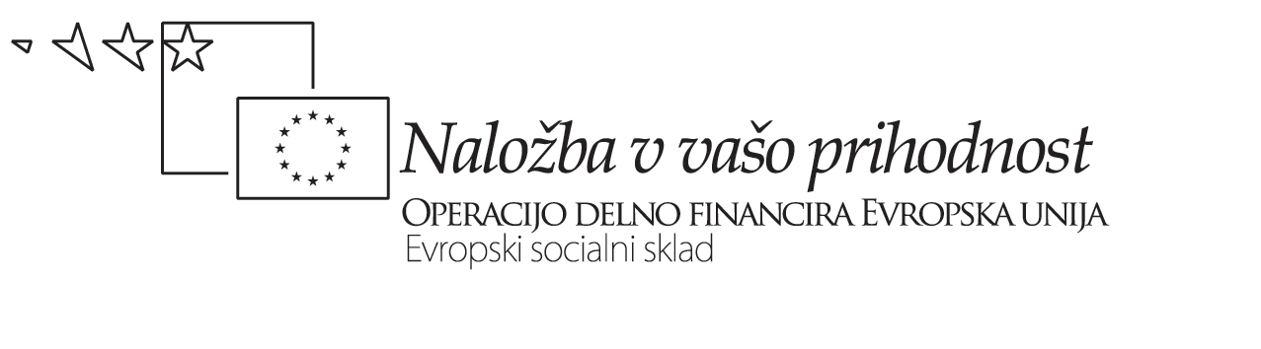


PUD Pozdravljen, rojak
ZGODOVINA

Cilji
Dijaki:
- odkrivajo, dokumentirajo in razvrščajo zgodovinske objekte v obiskanem kraju;
- analizirajo spreminjanje položaja slovenske manjšine skozi zgodovino;
- spoznajo prelomne trenutke za zamejske Slovence (od kdaj govorimo o zamejcih - kateri dogodek, leto ipd.);
- naštejejo pomembne dokumente, ki so spreminjali položaj ali urejali status slovenske manjšine
- naštejejo zgodovinsko pomembne osebnosti za manjšino;
- podajo pregled zgodovine Slovencev na obiskanem področju.

Potek dela:
Petek, 19. 12. 2008
Samostojno s pomočjo literature v šolski knjižnici poiščejo knjige, ki obravnavajo in opisujejo pregled zgodovine slovenske manjšine v Avstriji, Italiji, na Madžarskem in na Hrvaškem. Izdelajo pregled zgodovine Slovencev za naštete države. Prav tako poiščejo in poimenujejo pomembne osebnosti in dogodke za slovensko manjšino
Ponedeljek, 22. 12. 2008
Ob prihodu v izbran kraj s pomočjo fotoaparatov in video kamer dokumentirajo zgodovinske objekte (cerkev, grad, dvorec, spomeniki) in se seznanijo o njihovi zgodovini. V obiskanih inštitucijah poiščejo pisne vire, ki se nanašajo na zgodovino manjšine (zemljevidi, pisma, razglednice, dokumenti …). Primer: gradivo ob plebiscitu na Koroškem l. 1920 (razglednice, karikature, časopisni članki); vprašanje reševanja meje med Italijo in Jugoslavijo v 20. stoletju.
Za vsaj 1 objekt, dogodek ali gibanje izdelajo predstavitev (npr. Narodni dom v Trstu ali društvo TIGR, obred ustoličevanja karantanskih knezov na Gosposvetskem polju in Gospa Sveta, muzej v Monoštru, Slovenski dom v Zagrebu) – če je le možno, naj bo povezano s slovensko zgodovino, če tega ni, naj dijaki izberejo lokalno znamenitost.
Ob razgovorih s predstavniki manjšin naj dijaki izvedo čim več o tem, kako je urejen pravni status manjšine in če se zakoni, namenjeni slovenski manjšini v resnici izvajajo.
Torek, 23. 12. 2008
Na šoli vso zbrano gradivo uredijo in pripravijo za predstavitev, ker bo na koncu sledila primerjava oz. zgodovinski pregled obiskanega kraja in položaja manjšine med posameznimi skupinami. Vso gradivo z ekskurzije bo zbrano v posebni mapi (v pisni in elektronski obliki).
Marjan Kampuš

Operacijo delno financira Evropska unija iz Evropskega socialnega sklada ter Ministrstvo za šolstvo in šport. Operacija se izvaja v okviru Operativnega programa razvoja človeških virov v obdobju 2007-2013, razvojne prioritete: Razvoj človeških virov in vseživljenjsko učenje; prednostne usmeritve: Izboljšanje kakovosti in učinkovitosti sistemov izobraževanja in usposabljanja.

